**Scénario   Use Case : Système de Réservation en Ligne pour une Agence de Voyage**

**Nom du Use Case : Réservation d'activités de voyage en ligne**

**Résumé :** Un client utilise le site web de l'agence de voyage pour consulter les offres disponibles, personnaliser son choix d'activités (vols, hôtels, circuits touristiques) et effectuer une réservation en ligne.

**Acteurs principaux : * Client * Admin**

**Post-conditions :**

* La réservation est enregistrée dans la base de données.
* Le client reçoit une confirmation.
* Le système met à jour les disponibilités pour les activités concernées.

**Flux principal :**

1. **Inscription ou Connexion :**

* Le client s'inscrit en remplissant un formulaire (nom, e-mail, mot de passe, etc.).
* Le système enregistre les données dans la table Clients.
* Si le client possède déjà un compte, il se connecte via un formulaire de connexion.

1. **Consultation des Offres :**
   * Le client accède à la liste des activités disponibles (ex. vols, hôtels, circuits touristiques).
   * Le système récupère les données depuis la table Activités et les affiche dynamiquement.
2. **Personnalisation :**
   * Le client sélectionne une ou plusieurs activités et personnalise ses choix (ex. dates, options supplémentaires).
3. **Validation de la Réservation :**
   * Le client soumet le formulaire de réservation.
   * Le système enregistre les données dans la table Réservations.
   * Une confirmation est affichée.

**Extensions (Scénarios alternatifs) :**

1. **Erreur de validation :**
   * Si les champs obligatoires du formulaire sont manquants ou incorrects, le système affiche des messages d'erreur.
   * Le client corrige les données et resoumet le formulaire.
2. **Activité indisponible :**
   * Si une activité sélectionnée est déjà complète, le système affiche un message et propose des alternatives.
3. **Modification de la réservation :**
   * Le client peut modifier une réservation existante en accédant à son historique et en soumettant un formulaire de mise à jour.

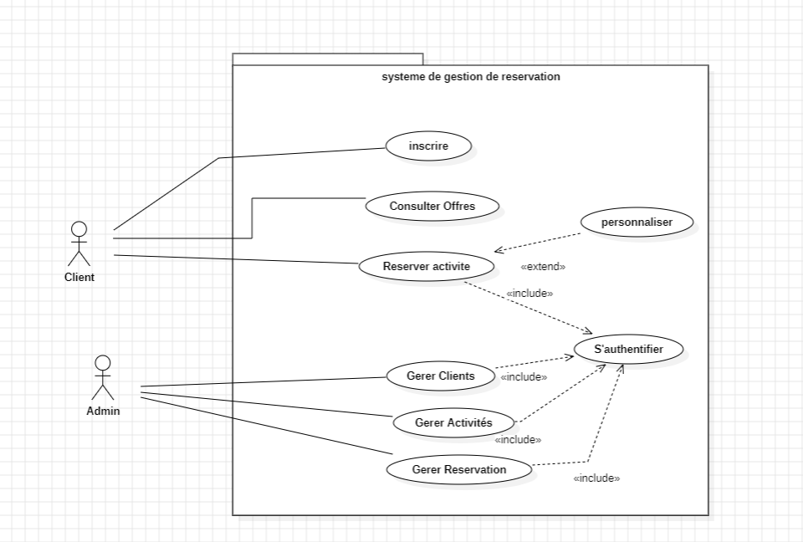

**Digramme de cas d’utilisation**

**Les Besoins :**

**Les besoins fonctionnels** :

Les besoins fonctionnels décrivent les fonctionnalités directes de l'application qui permettent de réaliser certaines actions ou processus métiers. Elles se concentrent sur ce que l'application fait.

* Gestion de réservations
* Gestions d’activités
* Inscriptions
* Consultation des offres
* Réservation des activités
* Personnaliser les réservations

**Les besoins non fonctionnels :**

Les besoins non fonctionnels définissent les exigences de performance, de fiabilité, de sécurité et d’expérience utilisateur qui soutiennent le bon fonctionnement de l’application sans directement concerner les fonctionnalités.

* Performance
* Sécurité
* SEO
* Gestion des Erreurs
* Documentation et Support

**Diagramme ERD :**